实验14 字符数组

1. 编写程序输入一个字符和一个以回车符结束的字符串（少于20个字符），统计字符串中与输入字符相同的个数。
输入输出示例：
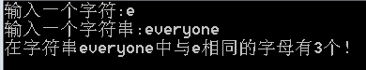
C语言源程序(ex14-1.c)：
#include <stdio.h>

int main() {
char ch;
char str[20];
int count = 0;
int i = 0,j;

printf("Enter a character\n: ");
scanf("%c", &ch);

getchar();

printf("input string\n: ");
while (1) {
str[i] = getchar();

if (str[i] == '\n' || i == 19) {
str[i] = '\0';
break;
}
i++;
}

for ( j = 0; str[j] != '\0'; j++) {
if (str[j] == ch) {
count++;
}
}

printf("'%c' appears %d time(s) in the string.\n", ch, count);

return 0;
}
2. 编写程序输入一个字符串（少于20个字符），将它的内容按逆序存放后输出。如”ABCD”逆序为”DCBA”。
输入输出示例：

C语言源程序(ex14-2.c)：
#include <stdio.h>

int main()
{
char str[20];
char reversedStr[20];
int i, temp = 0;

printf("Enter a string:\n ");
scanf("%19s", str);

while (str[temp] != '\0') {
temp++;
}

for ( i = 0; i < temp; i++) {
reversedStr[i] = str[temp - 1 - i];
}

reversedStr[temp] = '\0';

printf("Reversed string: %s\n", reversedStr);

return 0;
}
3. 编写程序输入一个字符串（少于20个字符），判断是否是回文。所谓回文是指从前往后和从后往前是一致的，如“ABCBA”,“ABCCBA”都是回文。
输入输出示例：
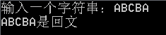
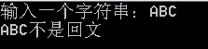
C语言源程序(ex14-3.c)：
#include <stdio.h>
#include <string.h>

int main() {
char str[20];
int a, i, temp = 1;

printf("Enter a string:\n ");
scanf("%19s", str);

a = strlen(str);

for (i = 0; i < a / 2; i++) {
if (str[i] != str[a - 1 - i]) {
temp = 0;
break;
}
}

if (temp==1) {
printf("The string '%s' is a palindrome.\n", str);
} else {
printf("The string '%s' is not a palindrome.\n", str);
}

return 0;
}
4. 编写程序输入5个单词（每个单词少于10个字符），按照字母由小到大的顺序输出所有单词(排序，采用冒泡排序法)。
输入输出示例：
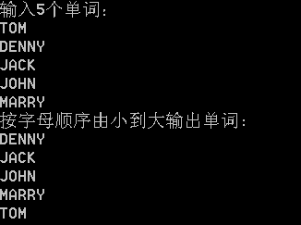
C语言源程序(ex14-4.c)：
#include <stdio.h>
#include <string.h>

#define max-w 5
#define max-l 10

int main()
{
char words[max-w][max-l];
char temp[max-l];
int i, j;

printf("Enter 5 words:\n");
for (i = 0; i < max-w; i++) {
printf("Word %d: ", i + 1);
scanf("%9s", words[i]);
}

for (i = 0; i < max-w - 1; i++) {
for (j = 0; j < max-w- i - 1; j++) {
if (strcmp(words[j], words[j + 1]) > 0) {

strcpy(temp, words[j]);
strcpy(words[j], words[j + 1]);
strcpy(words[j + 1], temp);
}
}
}

printf("\nWords in ascending order:\n");
for (i = 0; i < max-w; i++) {
printf("%s\n", words[i]);
}

return 0;
}

